بسم هالل الرحمن الرحيم المادة: تفسير
الإدارة المملكةالعامة للتعليمالعربية _{بمنطقة} السعودية _{الرياض} التاريخ ٢٦/٥/١٤٤٧هـ الثانوية الخامسة بالخرج الصف : أول ثانوي ١/١
الفترة الثانية

اسمهالطالبة: .................................................................. ه

السؤال الأول : اختاري الإجابة الصصحيح ة ١/الكلمة الطيبة ه ي
أ- هالتسبيح ب- هكلمة التوحيد ج- تحية الإسلا م
٢/ معنى كلمة اجتثت في قوله " اجتثت من فوق الأرض مالها من قرار"
أ- هاستمرت ب- هثبتت ج- اقتلعت
٣/ الآية الدالة على أن الله يمهل ولا يهمل هي
أ- ه"ولا تحسبن الله غافلاً عما ت- ه" ليجزي الله كل
يفعل الظالمون" نفس ما كسبت" ج- " وقد مكروا مكرهم"
٤/ في قوله تعالى " سرابيلهم من قطران وتغشى وجوههم النار " الآية تدل عل ى
أـ فتنة القبر ب ـ عذاب المجرم ي ج ـ الحساب والجزاء
٥/ قال تعالى " له معقبات من بي يديه ومن خلفه " المعقبات هي
أ ـ الملائك ة ب ـ الذنوب ج ـ الأعمال
٦/"معنى الصفح الجميل هو
أ ـ العفو مع العتاب ب ـ العفو مع الشكوى ج ـ العفو بلا عتاب
٧/معنى كلمة عضي في قوله " الذين جعلوا القران عضي"
أ ـ أجزاءً متفرق ة ب ـ "أحكام وفتاوى " ج ـ عبر وفوائد
٨/من هو المقصود في قوله تعالى " كان أمة قانتاً لله "
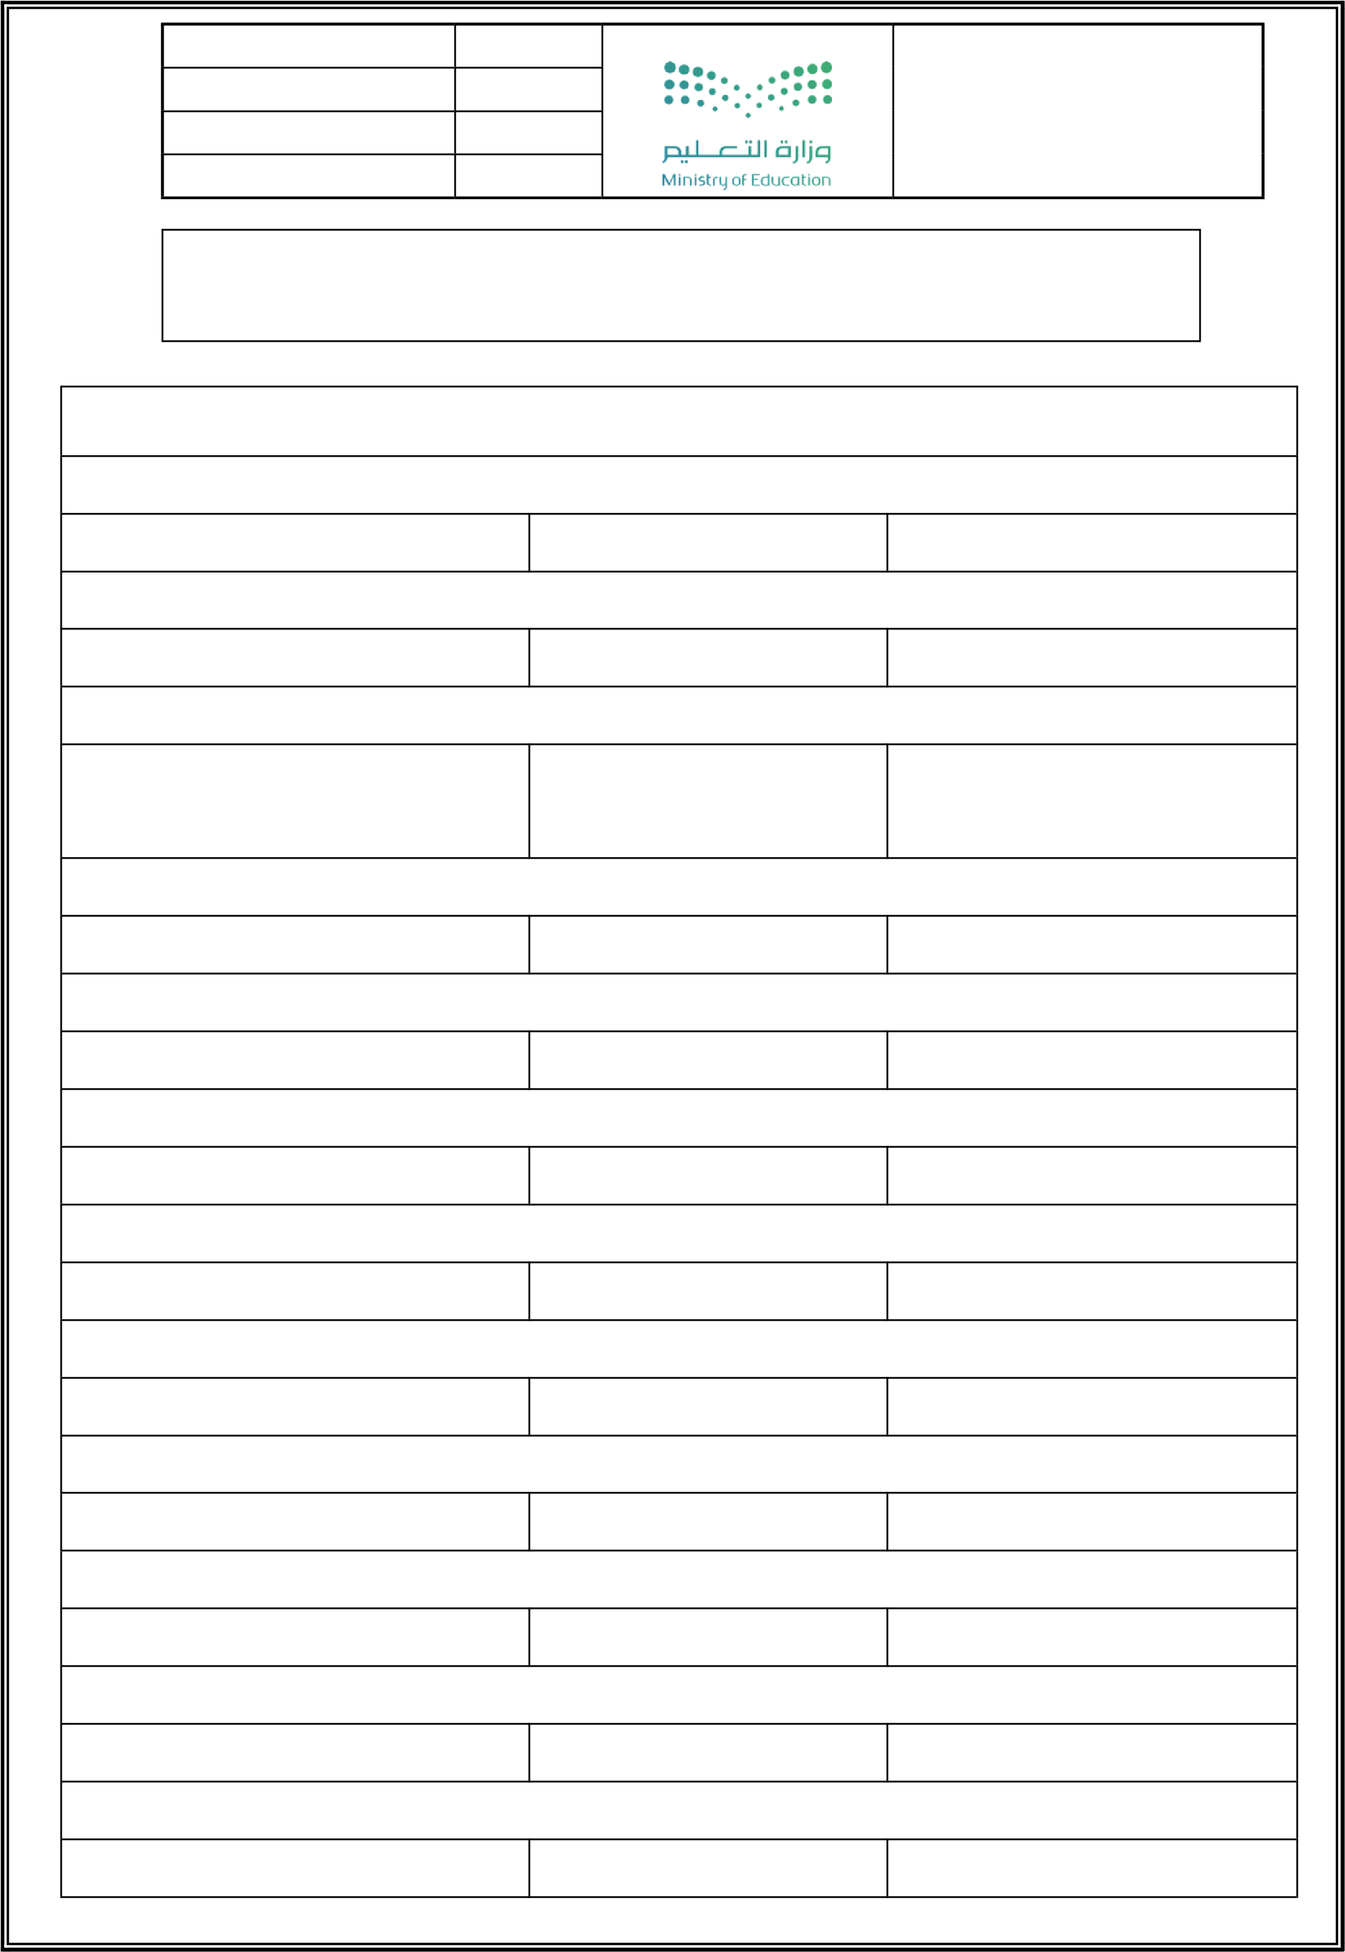
أ ـ محمدصلى الله عليه وسل م ب ـ إبراهيم عليه السلام ج ـ آدم عليه السلام ٩/ الصلاة التي تشهدها ملائكة الليل وملائكة النهار هي صلاة"
أ ـ العص ر ب ـ العشاء ج ـ الفجر
١٠/ المقصود بقوله تعالى " واخفض جناحك للمؤمني (
أـ الرضا ب ـ الصفح ج ـ التواضع
١١- معنى مُكث في قوله تعالى " وقرأناً فرقناه لتقرأه على الناس على مٌكث "
أ- هعجلة ب- هعلو ج-تمهل
١٢ / من أعظم وسائل دفع الهم والحزن وهي دواء للهم والغ م
أ- هالهجر والاعراض ب- هالصلاة والتسبيخ ث- هالحسرة والندامة

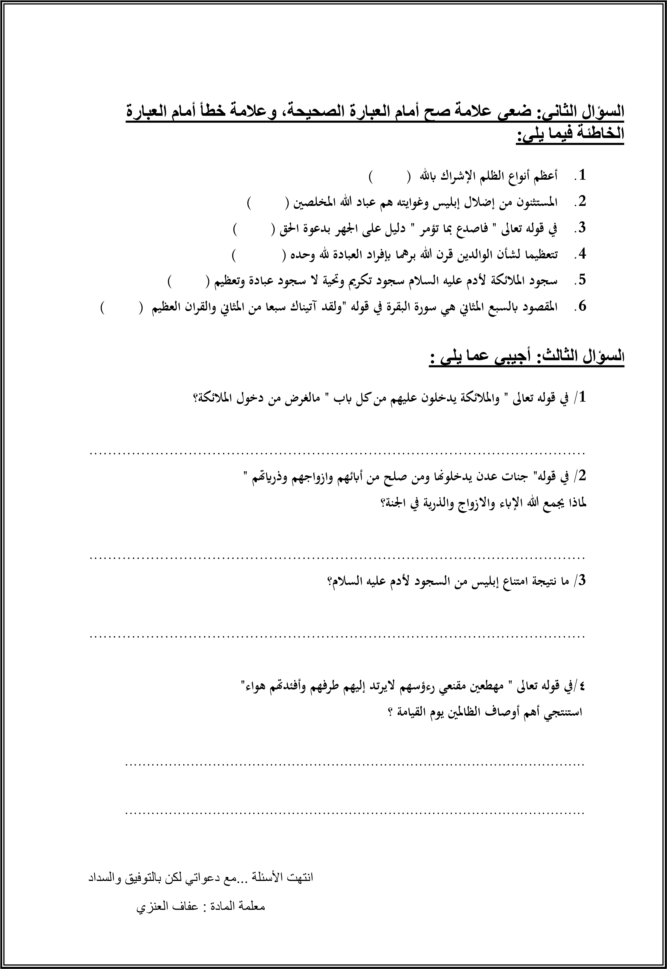

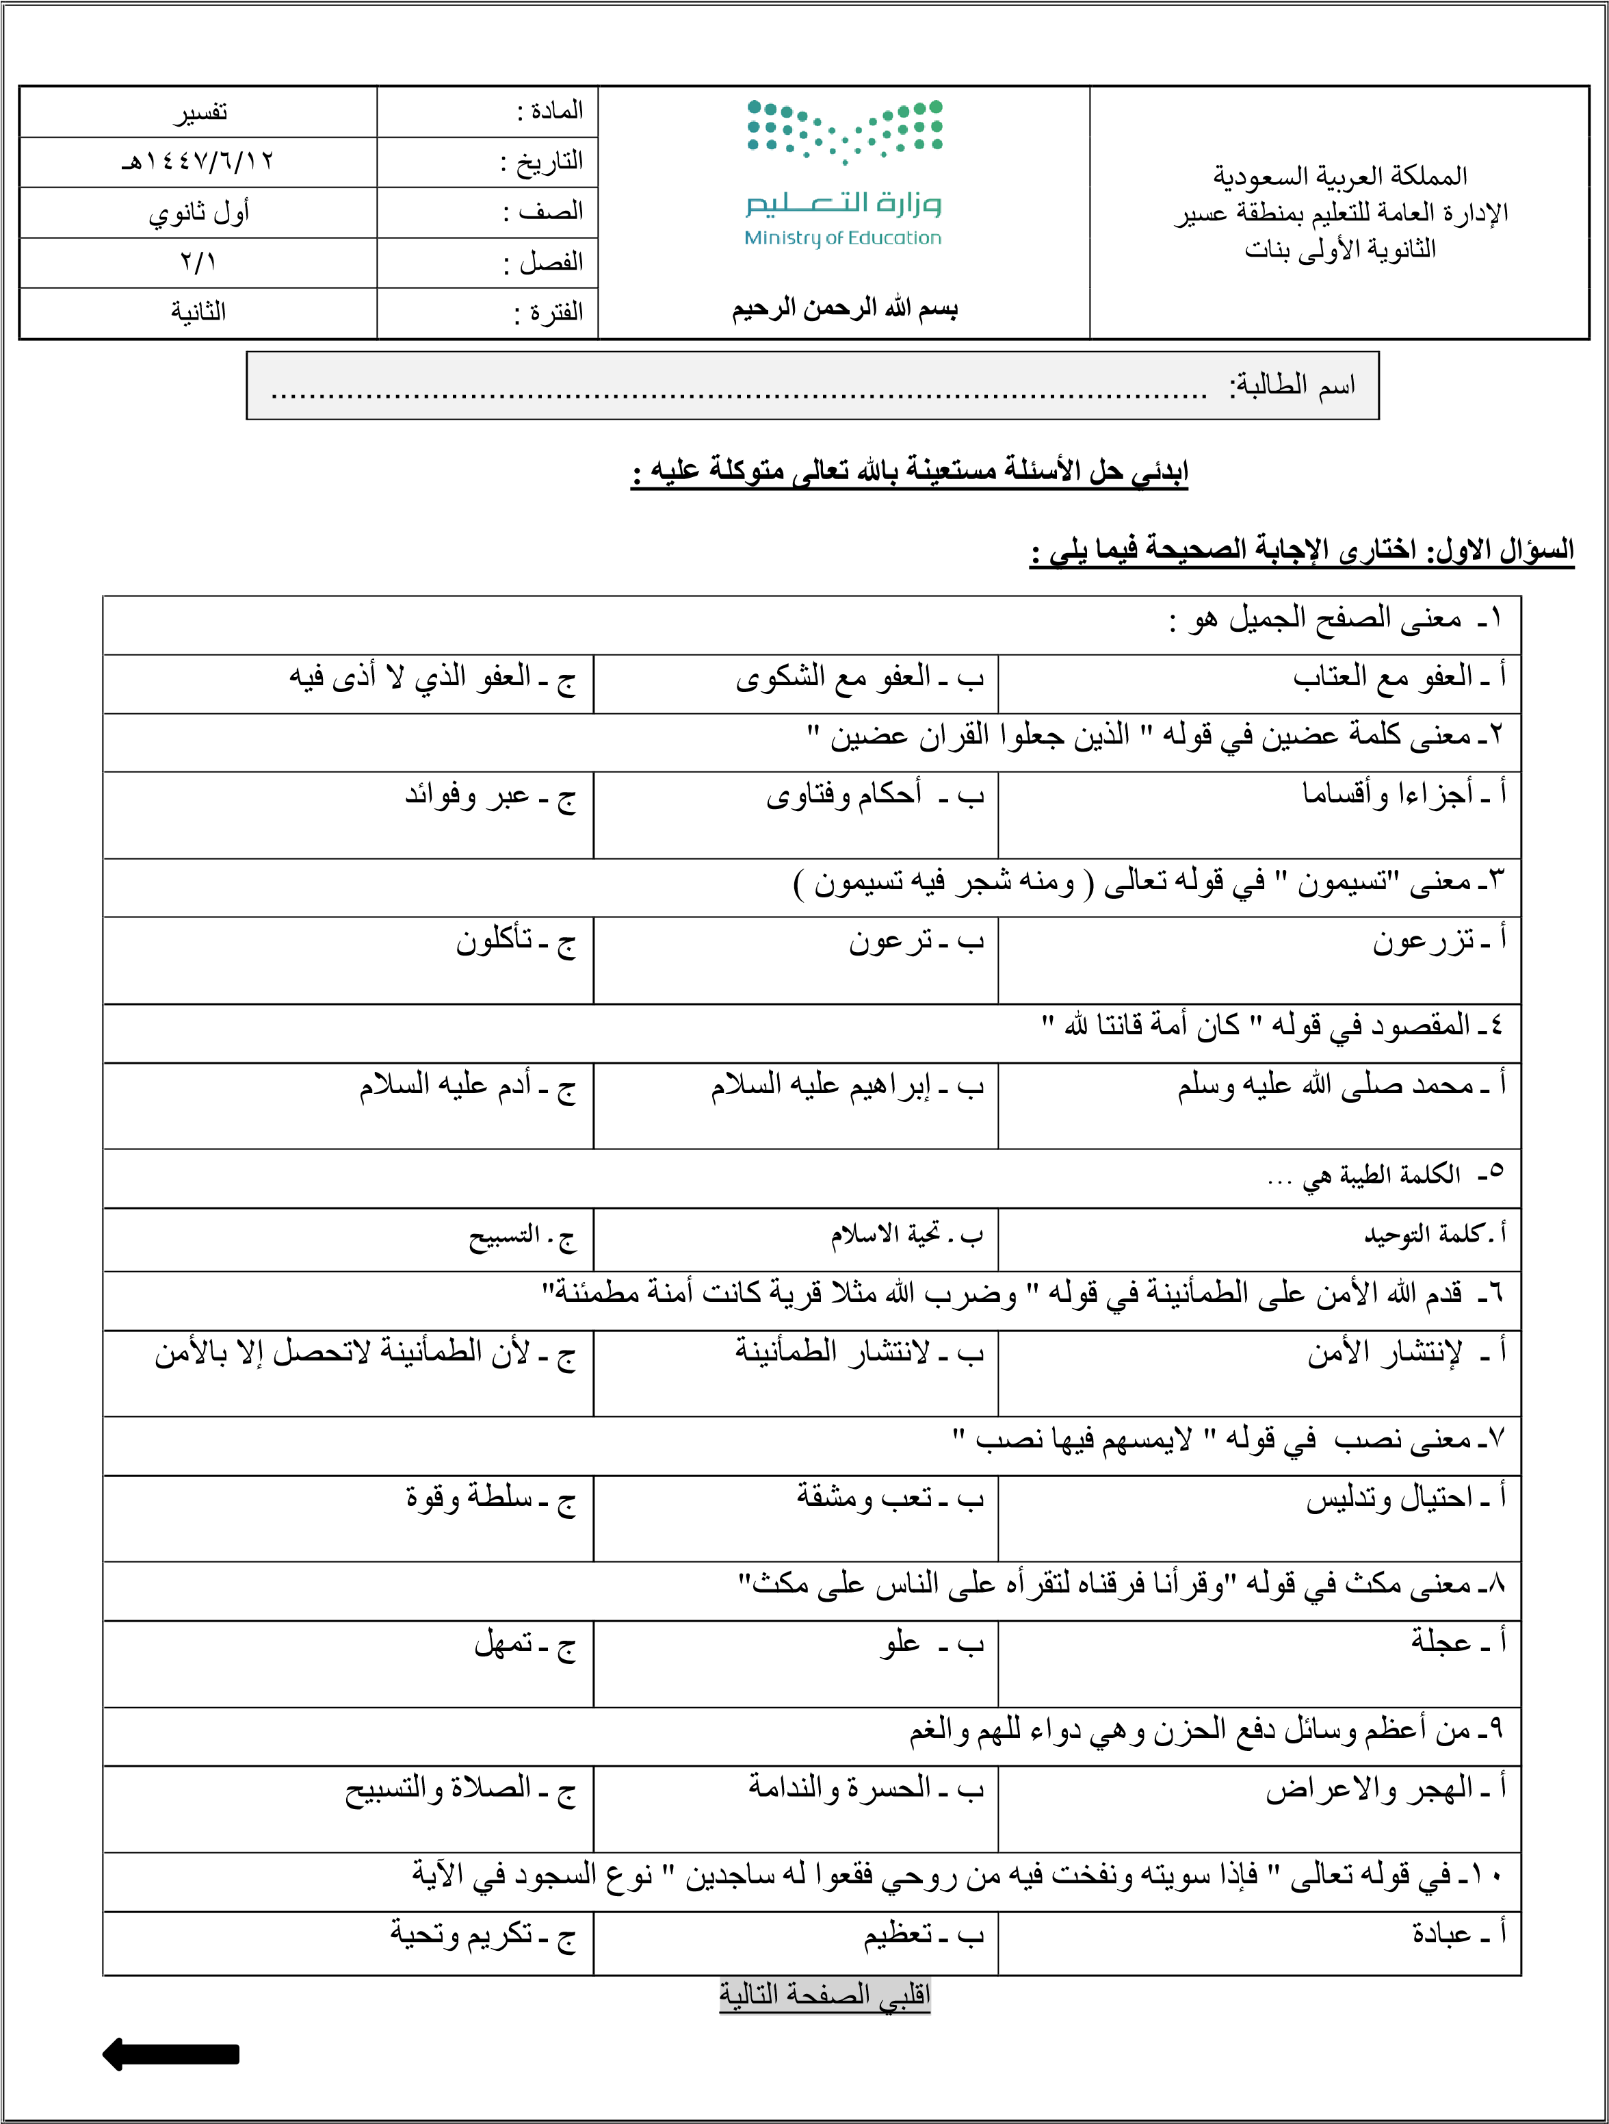
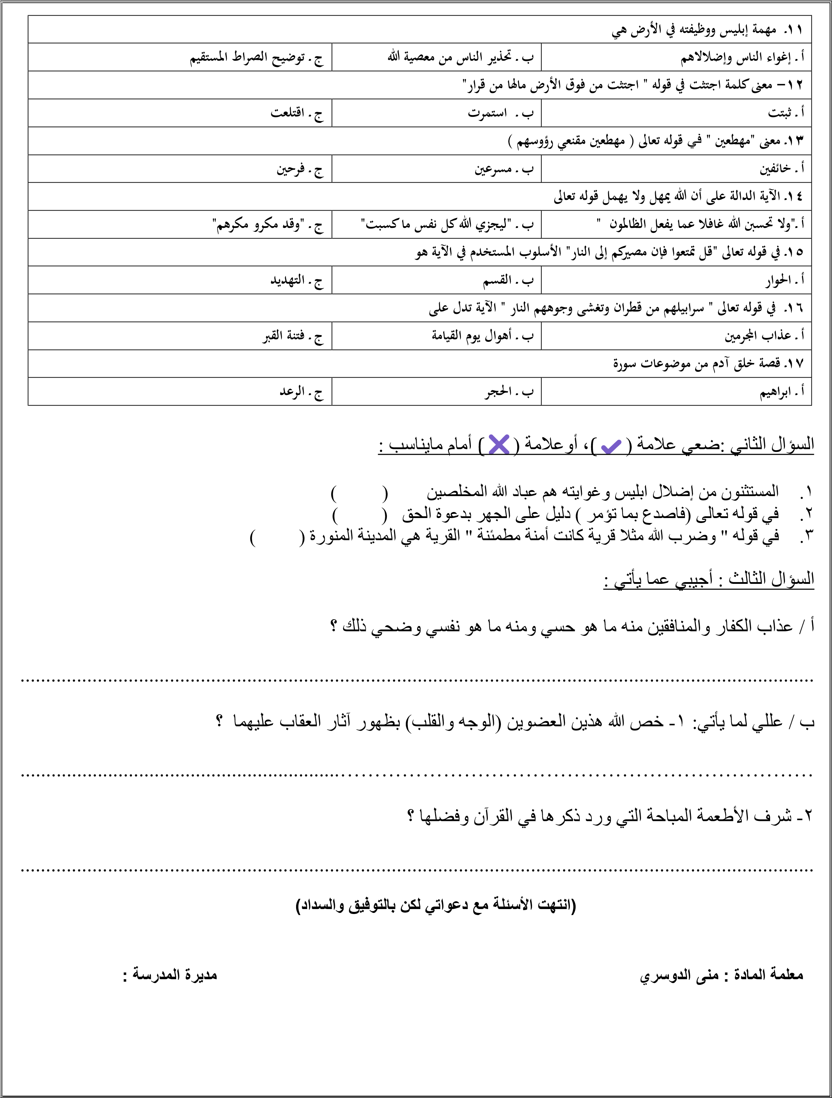
الممـلكـة العربية السعودية  وزارة التعليم  الإدارة العامة للتعليم بـ |  | المادة: القران الكريم وتفسيرة
 |  | الصف: الاول ثانوي
 |  | الفصل:
اختبار الفترة الثانية لمقرر التفسير للصف الأول ثانوي للعام الدراسي ١٤٤٧ه‍
اسم الطالب : ..................................................................................................................... الشعبة : ............................... | ١٥

السؤال الأول : اختر الإجابة الصحيحة لكل مما يلي :

٥

22

١/ حكم تعلم علم الحساب لتحقيق المصالح الدينية والدنيوية؟
أ- بدعة | ب- جائز | ج- سنة
٢/المدرسة التي يعتمد فيها المفسر على الاجتهاد والاستنباط العقلي؛ تُسمى:
أ- التفسير بالمأثور | ب- التفسير بالرأي | ج- تفسير القرآن بالقرآن.
٣/ الخطاب في فوله تعالى " ولا يحزنك قولهم " لـ
أ- للكفار | ب- للناس جميعا | ج- لرسول صلى الله عليه وسلم
٤/ ينفي الله تعالى عن أولياءه الذين تولاهم بنصره ومحبته شعور :
أ- الحب والفرح | ب- الغضب والكراهية | ج- الخوف والحزن
٥/تطبيق إلكتروني للأجهزة اللوحية والذكية تشرف عليه وزارة التعليم بالمملكة العربية السعودية:
أ-برناج آيات | ب- مصحف مدرستي | ج- محفظ الوحيين

٥

22
السؤال الثاني: ضع علامة (√) إذا كانت الإجابة صحيحة، وعلامة ( × ) إذا كانت العبارة خاطئة فيما يلي:
١ | من آداب سؤال اهل العلم التأدب معهم وتوقيرهم وإجلالهم
٢ | الأمن من مكر الله كبيرة من كبائر الذنوب
٣ | الذنوب والمعاصي سبب لزوال النعم وحلول النقم
٤ | روية المؤمنين لربهم جلا وعلا في الاخرة غير ثابتة
٥ | صلة الرحم سبب لرضوان الله وطول العمر وسعة الرزق

٥
22
السوال الثالث: أجب على الأسئلة الآتية
١/ اذكر اثنين من مفاتيح الغيب: اذكر: أ. .................... ب. ......................

٢/ اذكر ثلاث من فوائد ضرب الامثال في القران الكريم: أ.............. ب.............. ج.............

